Преподаватель | Юшкова Елена Валентиновна
Учебная дисциплина | Элементарная теория музыки
Специальность | 53.02.08 Музыкальное звукооператорское мастерство
Курс | 2
Дата занятия | 26.03.2020
Тема | Секстаккорд и трезвучие II ступени (продолжение)

Повторение

ПОЛНАЯ ФУНКЦИОНАЛЬНАЯ СИСТЕМА

- Перечислите трезвучия S группы в порядке усиления их неустойчивости.
- Перечислите трезвучия D группы в порядке усиления их неустойчивости.
- Диатоника или полная диатоническая система – это совокупность ... и ... аккордов натурального мажора и минора.
- Относятся ли гармонический и мелодический мажор и минор к диатонике?
- Функциональная переменность свойственна трезвучиям … и … ступеней.
- Укажите функцию выделенного аккорда в следующих оборотах:
Т III S D T; K⁶₄ III₆ T; T VI S ; D₇ VI .
- Какой оборот звучит естественней и почему: T VI S II или VI T II S T?
- Какую окраску имеет II₆ в мажоре?
- Можно ли взять II⁵₃ после VI⁵₃? Почему?

СЕКСТАККОРД И ТРЕЗВУЧИЕ II СТУПЕНИ
- Почему II₆ иногда называют субдоминантой с секстой?
- Какой тон удваивается в II₆?
- Трезвучие II ступени применяется только в ... (укажите лад).
- Как соединяются трезвучия терцового соотношения?
- Какие типичные ошибки часто встречаются при соединении II₆ с К⁶₄?
- Какие аккорды возможны в проходящем обороте II⁵₃ ... II₆ ?
- Можно ли употреблять II⁵₃ в миноре? Почему?

Практическое задание №1
Решить на выбор одну из задач в течение занятия. (Кюрегян, стр. 45)
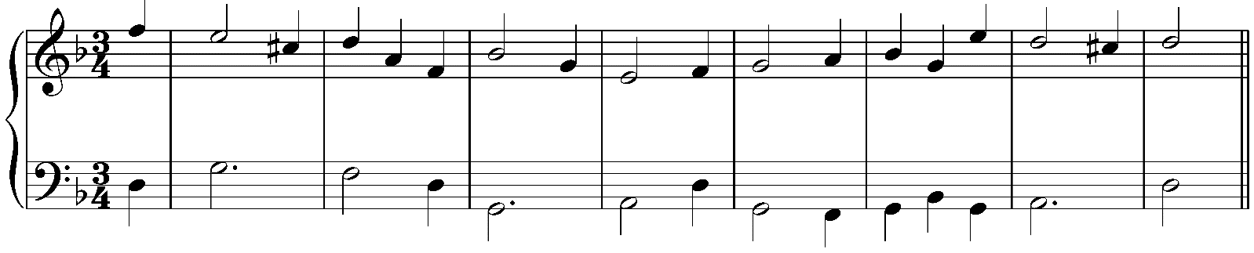

T II₆ - T D⁴₃ T₆ S II₆ - K⁶₄ D D₂ T₆ D⁶₄ T S II₆ - D D₇^{Н} Т S⁶₄ T

Практическое задание № 2
Гармонический анализ музыкального фрагмента
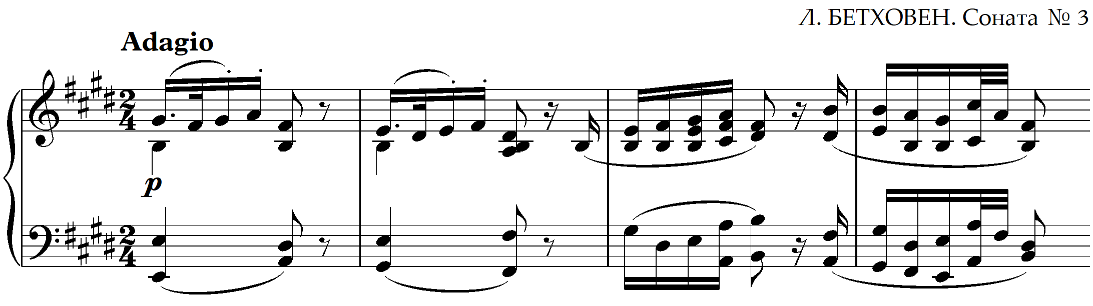

Домашнее задание:

- Читать Учебник Абызовой, тема 18.
- Играть обороты по схеме, составляя разные варианты начала и окончания:

¹T К₆₄ D₇ T

Т Т₆ II₆ D

T S D₂ T₆

- Решение задач (Кюрегян, а также 1-2 задачи темы 18 из Бригадного учебника).
- Отвечать на вопросы (устно или – по желанию – письменно)

Учебные материалы:

Учебник гармонии. И. Дубовский, С. Евсеев, И. Способин, В. Соколов. М.: Музыка, 1999 с.117 - 126;

Учебник гармонии. Е. Абызова. М.: Музыка, 1996 с.141 – 145.

Материалы домашней работы прислать после 5.04.2020, но не позднее 8.04.2020.

Способ передачи: дистанционно, личным сообщением в соц.сетях или на электронную почту lena.yushkova@gmail.com

Письменные материалы предоставляются в виде фото или отсканированного документа.
Практические упражнения на фортепиано предоставляются в виде видеофайла.

